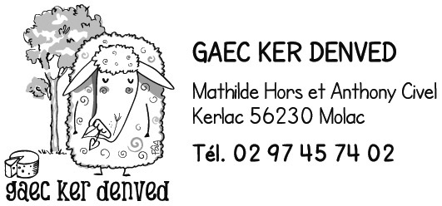 

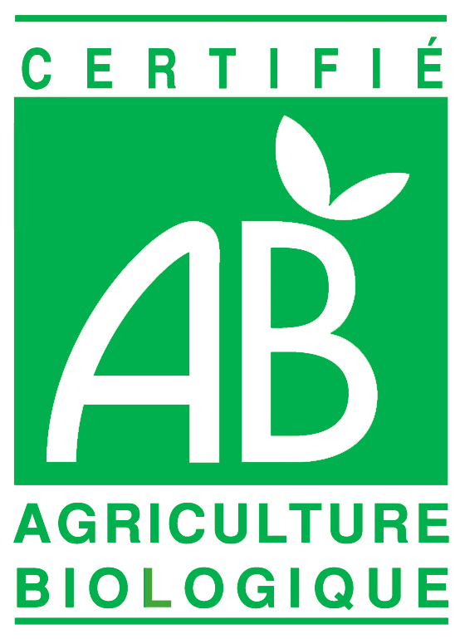

**OFFRE D’EMPLOI FROMAGER-ERE BREBIS LAITIERES**

**GAEC KER DENVED – MOLAC**

Ferme élevage laitier avec transformation fromagère en AB et Biodynamie, 70 brebis laitières en système herbager pâturant.

**Le fromager(e) aura pour missions principales de :**

- Fabriquer en autonomie ou en binôme, suivant les fiches recettes :

Tomme, Pâte Molle, Lactique, Yaourts, Type Feta, Fromage Blanc

- Surveiller et effectuer le travail en cave

- Assurer le nettoyage du matériel de fromagerie et des locaux pour maintenir une hygiène de fabrication conforme

- Préparer les commandes clients

- Assurer les livraisons

- Vendre à la ferme (le magasin est ouvert 1 fois par semaine)

**Contrat :**

Le contrat proposé est à durée déterminée de 8 mois, avec une période d’essai de 15 jours.

La durée hebdomadaire de travail est de 28h avec un week-end par mois.

**Rémunération :** 11,21€/h

**Profils recherchés :**

Expérience en fromagerie exigée

Maîtrise des règles d’hygiènes

Autonomie

Dynamisme

Permis B

Poste à pourvoir à partir du **15 Février 2022**.

Contacts et envoi des candidatures Gaec Ker Denved Kerlac 56230 Molac.

Mail : [mathildehors@hotmail.fr](mailto:mathildehors@hotmail.fr)

Candidature par MAIL ou COURRIER avant le 31 décembre 2021

Entretien 1ere quinzaine de janvier 2022